Звіт до лабораторної роботи №1
з курсу “Програмування”
Студента 221 групи
Факультету математики та інформатики
Дупленко Єгор Олександрович
Варіант №17

Завдання №1 лабораторної роботи:
Створити стек n цілих чисел і знайти у ньому кількість двозначних чисел та їх суму, передбачивши перегляд вже створеного попередньо стека.
Код програми(Посилання на Git):

#include <stdio.h>
#include <stdlib.h>

int isEmpty(int i) {
return i == -1;
}

int isFull(int i, int n) {
return i == n - 1;
}

int top(int stack[], int i){
return stack[i];
}

void push(int stack[], int *i, int n, int number){
if (isFull(*i, n)) {
printf("Error: Stack overflow!");
return;
}
*i += 1;
stack[*i] = number;
}

int pop(int stack[], int *i){
if (isEmpty(*i)) {
printf("Error: Stack is empty!");
return -1;
}

int num = stack[*i];
*i -= 1;
return num;
}

int main(){
int n;
printf("Enter n: ");
scanf("%d", &n);

int stack[n];
int i = -1;

int supportStack[n];
int supportI = -1;

int sum = 0;
int count = 0;

for(int j = 0; j < n; j++) {
int number;
printf("Enter number: ");
scanf("%d", &number);
push(stack, &i, n, number);
}

for(int j = 0; j < n; j++) {
int num = pop(stack, &i);
if(abs(num) >= 10 &&abs(num) <= 99) {
count += 1;
sum += num;
}
push(supportStack, &supportI, n, num);
}

printf("\n");
for(int j = 0; j < n; j++) {
int num = pop(supportStack, &supportI);
push(stack, &i, n, num);
}

printf("Кількість двозначних чисел: %d\n", count);
printf("Сума всіх двозначних чисел: %d\n", sum);

return 0;
}
Результати виконання програми:
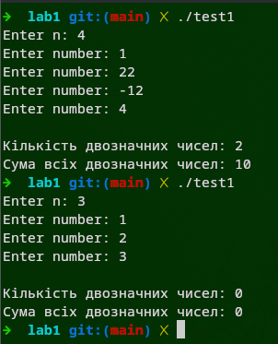

Завдання №2 лабораторної роботи:
Дана черга з n цілих чисел. Поміняти в черзі перший елемент з другим, третій з четвертим і так далі до кінця черги, використавши додаткову чергу.
Код программи(Посилання на Git):
#include <stdio.h>

void push(int queue[], int n, int *rear, int number) {
if (*rear == n - 1) {
printf("Error: Queue overflow!\n");
return;
}
*rear += 1;
queue[*rear] = number;
}

int pop(int queue[], int *front, int rear) {
if (*front > rear) {
printf("Error: Queue is empty!\n");
return -1;
}
int num = queue[*front];
*front += 1;
return num;
}

int main() {
int n;
printf("Enter n: ");
scanf("%d", &n);

int queue[n];
int supportQueue[n];

int front = 0;
int rear = -1;
int supportFront = 0;
int supportRear = -1;

for (int i = 0; i < n; i++) {
int number;
printf("Enter number %d: ", i + 1);
scanf("%d", &number);
push(queue, n, &rear, number);
}

while (front <= rear) {
int first = pop(queue, &front, rear);

if (front <= rear) {
int second = pop(queue, &front, rear);

push(supportQueue, n, &supportRear, second);
push(supportQueue, n, &supportRear, first);
}
else {
push(supportQueue, n, &supportRear, first);
}
}

printf("\n Result work:\n");
while (supportFront <= supportRear) {
int num = pop(supportQueue, &supportFront, supportRear);
printf("%d ", num);
// push(queue, n, &rear, num);
}
printf("\n");

return 0;
}
Результати виконання програми:
